PÁGINA INÍCIAL
Renomear o menu principal conforme abaixo:
Alterar o menu “Projetos” passa a ser “O que fazemos”
Excluir esse 15+ anos... que fica em cima da imgem....
Excluir o menu notícias e todo seu conteúdo...
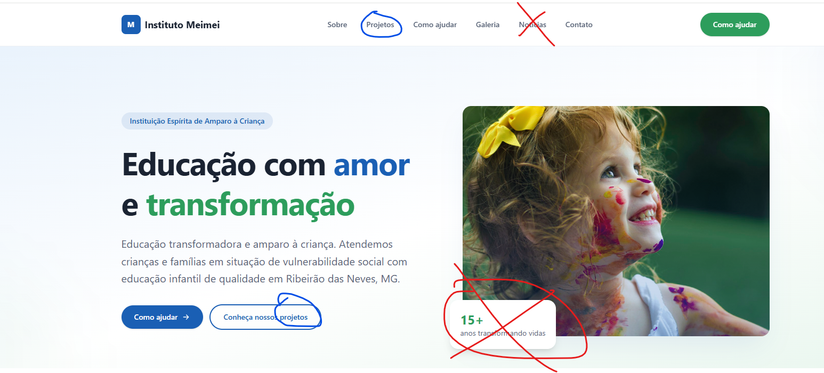
Ainda nesta tela inicial, alterar o texto:
“Educação transformadora e amparo à criança. Atendemos crianças e famílias em situação de vulnerabilidade social com educação infantil de qualidade em Ribeirão das Neves, MG.”
PARA:
Somos uma instituição beneficente sem fins lucrativos dedicada à educação infantil e ao desenvolvimento social em Ribeirão das Neves, MG.
Ainda na página inicial, seria possível dar uma versão alternativa dessa foto ? Algo como uma criança que se pareça mais com o biotipo da região...
(Mas não excluir esta foto atual, pois ela está muito boa, eu gostaria apenas de uma segunda opção mesmo...)
---------------------------------------------------------------------------------------------------------------
Alterar os números conforme abaixo:
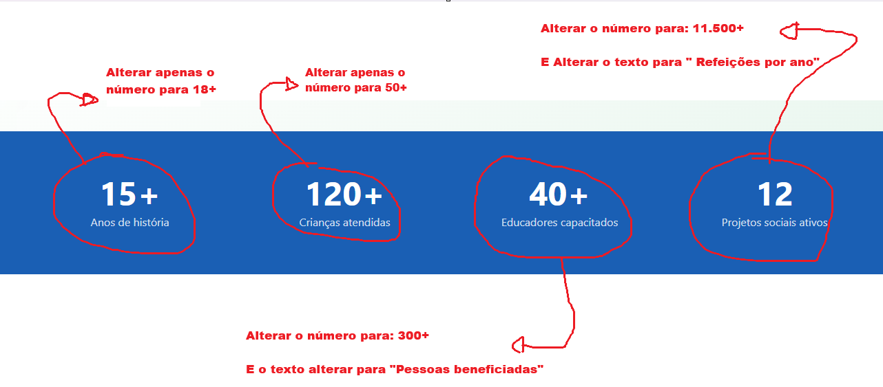
---------------------------------------------------------------------------------------------------------------
No submenu “ O que fazemos”
DE: Nossos projetos
Áreas de atuação que transformam a vida de crianças, famílias e educadores.
FAVOR ALTERAR PARA:
Menu “ O que Fazemos” ( manter mesma fonte atual do site.)
O Instituto Meimei oferece atendimento em tempo integral a crianças da primeira infância, proporcionando um ambiente acolhedor, seguro e estimulante, onde educação, cuidado e afeto caminham juntos.
Nossa escola cuida do desenvolvimento integral das crianças, contemplando os aspectos cognitivos, emocionais, sociais, físicos e espirituais. Durante sua permanência na instituição, as crianças recebem alimentação balanceada, participam de atividades pedagógicas, culturais, esportivas e recreativas.
O trabalho também se estende às famílias, fortalecendo vínculos, promovendo orientação, acolhimento e ações de apoio social, reconhecendo que a transformação da realidade acontece quando escola, família e comunidade caminham juntas.
----------------------------------------------------------------------------------------------------------------------------
Neste submenu abaixo:
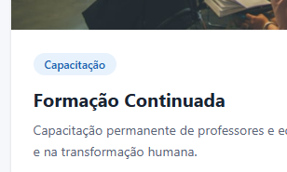
Alterar de “capacitação” para: “Evangelização”
E alterar o texto que vem logo abaixo para:
Promovemos encontros de evangelização e convivência cristã com as famílias, oferecendo momentos de reflexão, fortalecimento da fé, estudo do Evangelho e construção de valores

----------------------------------------------------------------------------------------------------------------------------
Neste submenu abaixo:
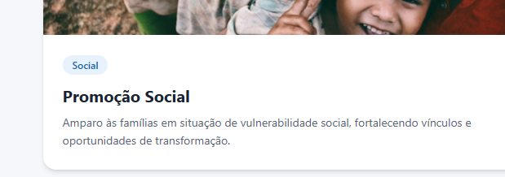
Pode manter o título de promoção social.
Apenas alterar o texto que vem logo abaixo para:
Apoio às famílias em situação de vulnerabilidade social, por meio da distribuição de cestas básicas, orientação, acolhimento e acompanhamento.
----------------------------------------------------------------------------------------------------------------------------
Favor alterar este botão :

Alterar para “Doar com PIX”
E ao clicar nele abrirá uma página com informações e opção de copiar a chave pix.
Semelhante ao site https://www.caminhosparajesus.org.br/
Conforme abaixo ( para teste )

----------------------------------------------------------------------------------------------------------------------------
Menu contato:
Inserir botão com logo do Whatsapp que ao clicar direciona conversa para o Whats App ( ainda vou te confirmar o número.
Alterar o telefone fixo para: +55 31 3474 9338
Alterar e-mail para : institutomeimeibh@gmail.com
----------------------------------------------------------------------------------------------------------------------------
Excluir e alterar os menus abaixo:
